职业卫生检测技术服务信息公开表
用人单位  名称 | 帕尔菲格海上安全设备（青岛）有限公司
地理位置 | 青岛市城阳区河套街道渔港码头
联系人 | 崔勇
调查专业  技术人员名单 | 王洪帅、贾健 | 调查时间 | 2023.06.16 | 陪同人 | 崔勇
采样专业  技术人员名单 | 王洪帅、王文超 | 采样时间 | 2023.06.27 | 陪同人 | 崔勇
检测专业  技术人员名单 | 孙颖、常鑫钰、郭秀丽、包红艳、田立茹、李笑笑 |  | 检测时间 | 2023.06.27-2023.07.03
影像资料  （调查影像资料及采样影像资料） | 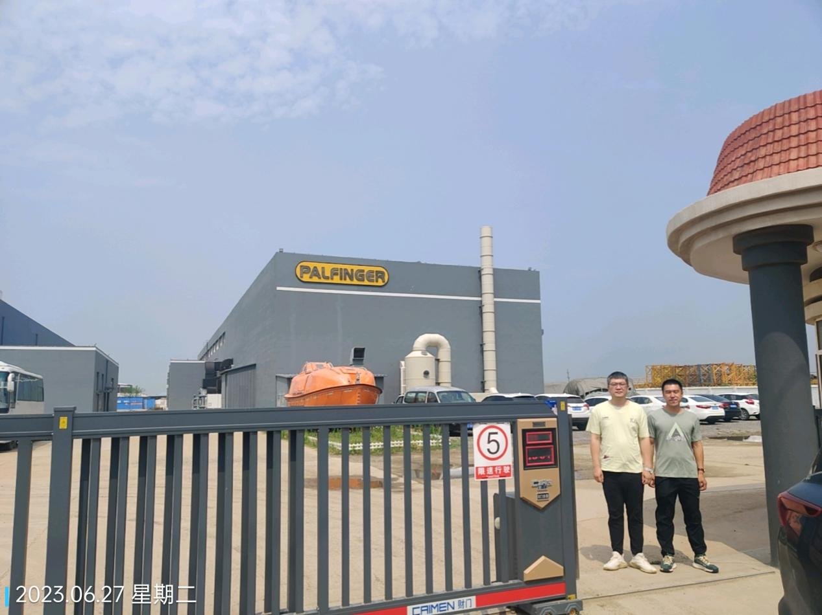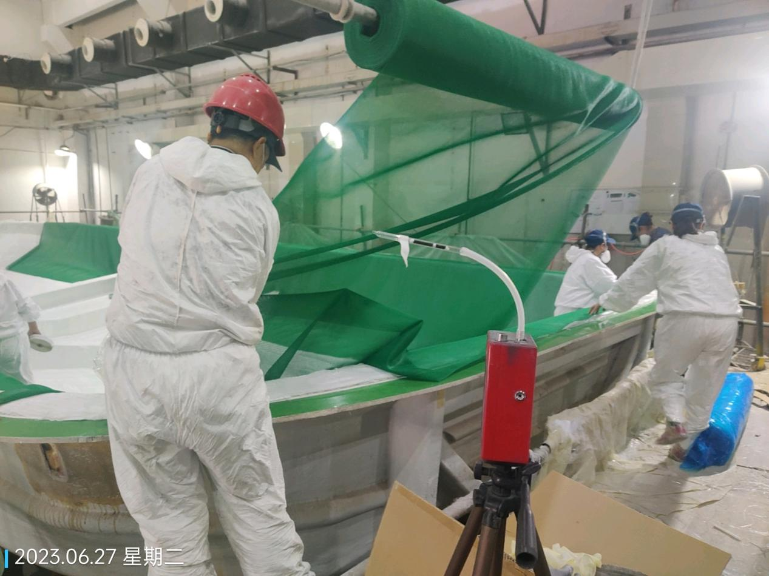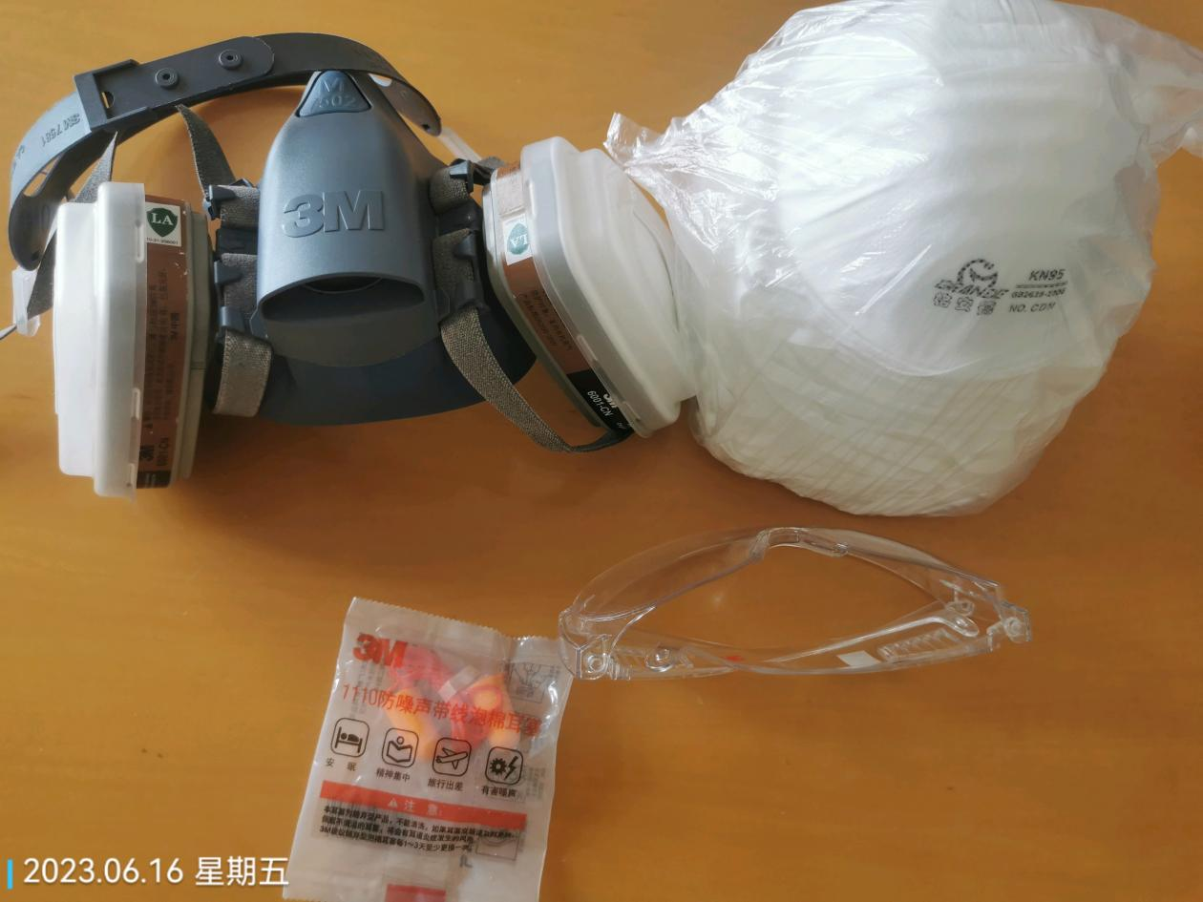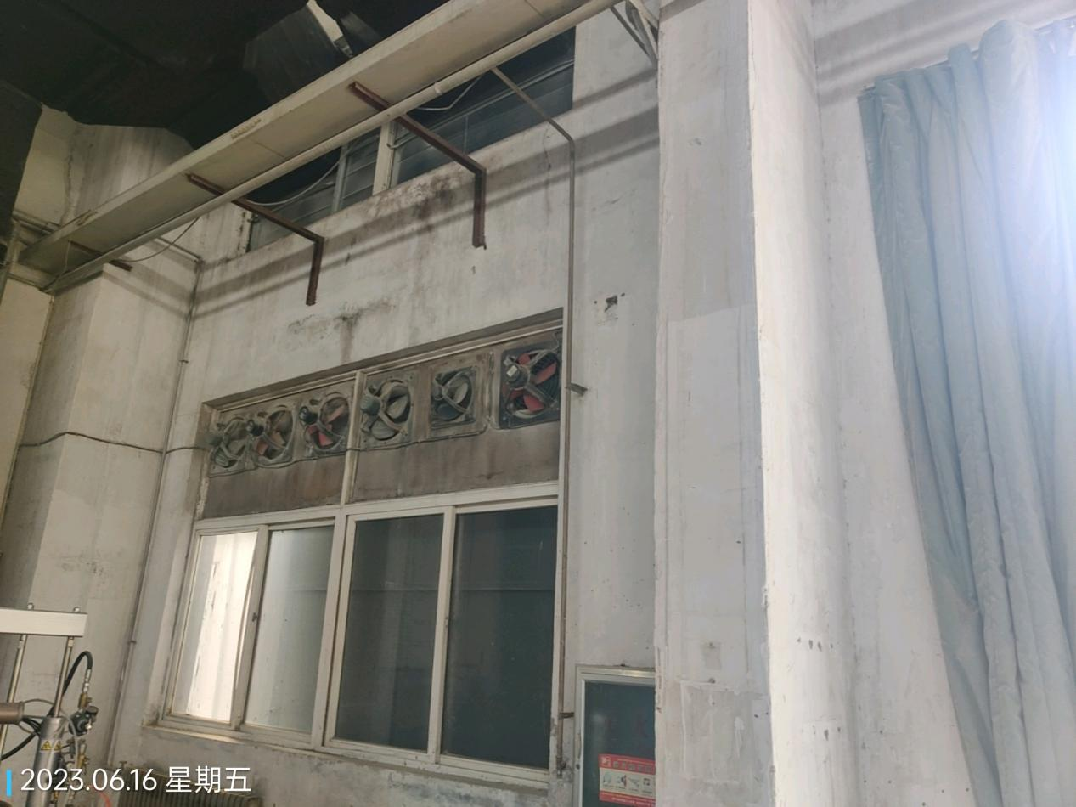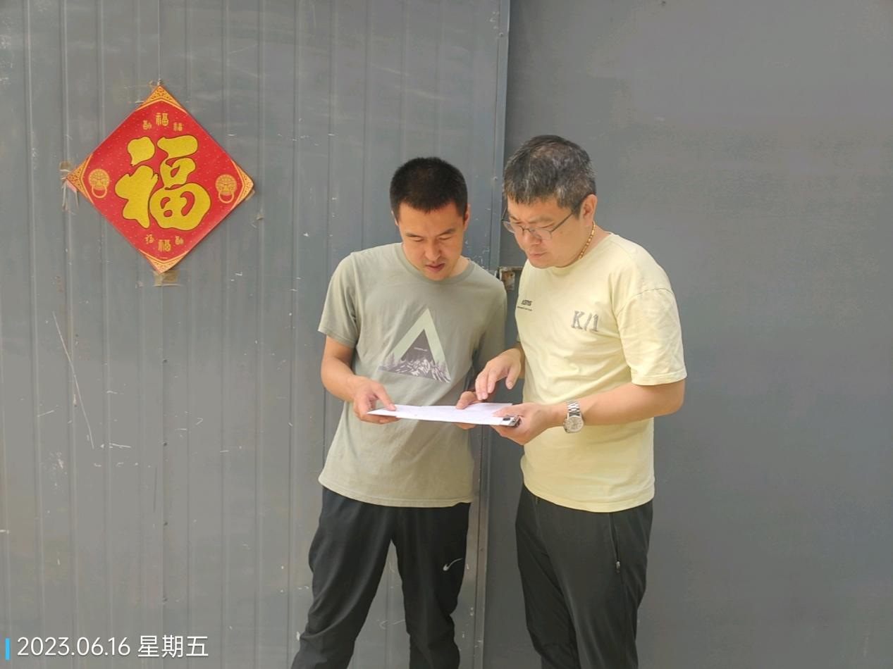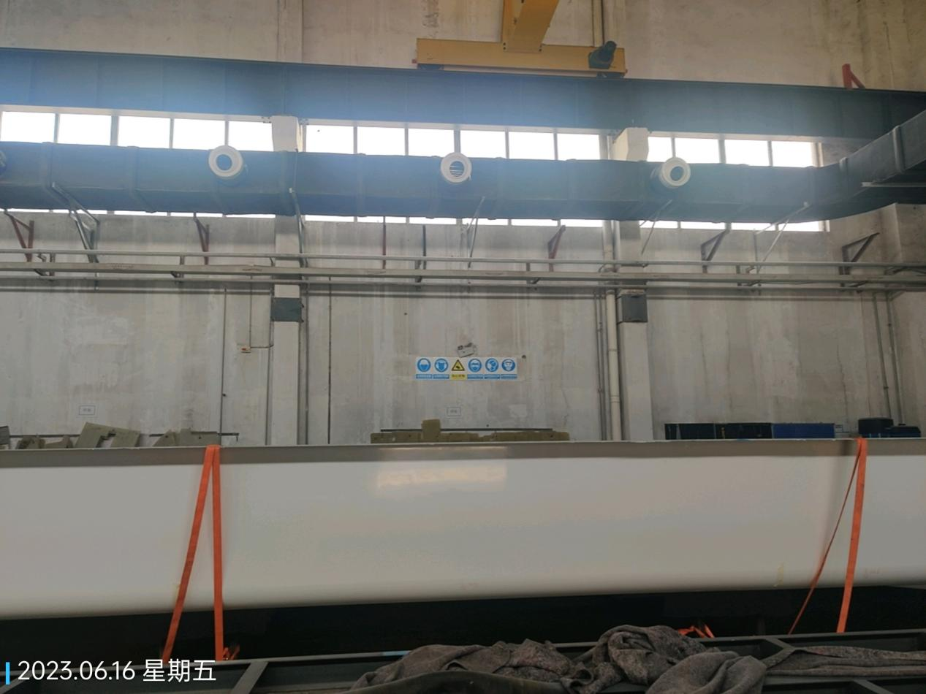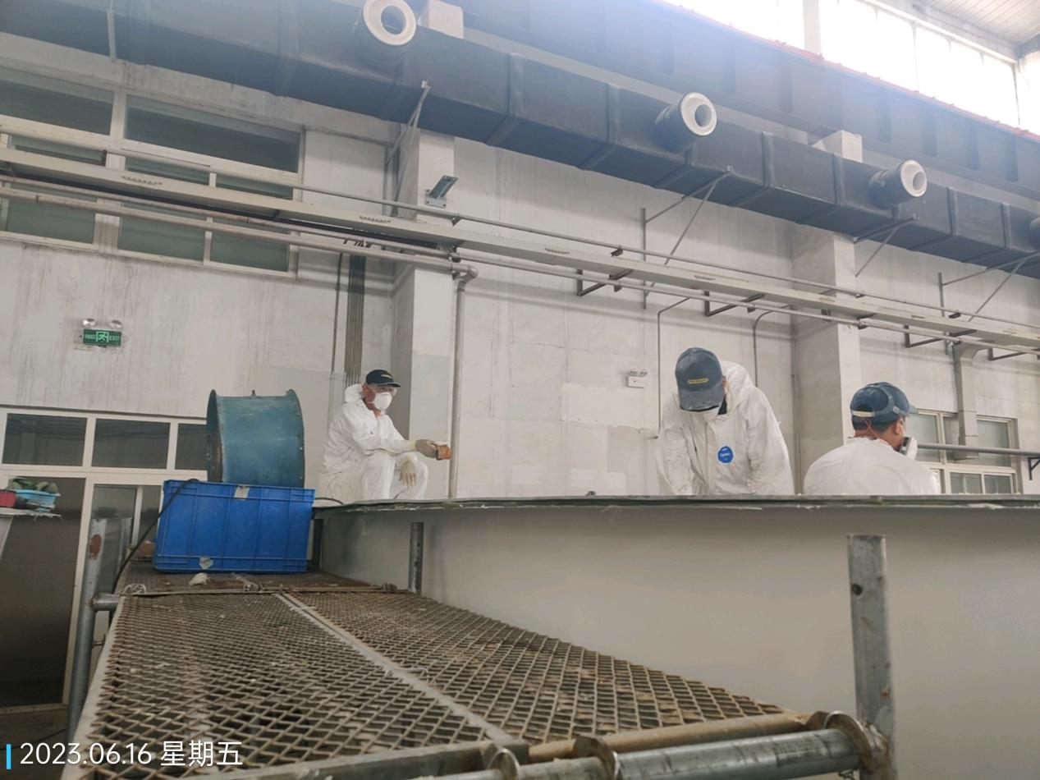
公示日期：2023.07.31

